BAB IV
HASIL DAN PEMBAHASAN

Perancangan Sistem
Perancangan sistem pada penelitian ini merupakan tahap perancangan solusi untuk mengatasi permasalahan pemesanan pada Z’Plack melalui pembangunan Sistem Informasi Pemesanan pada Percetakan Z’Plack Berbasis Web (Simenak). Sistem dirancang untuk mendukung proses bisnis secara terintegrasi dengan menerapkan arsitektur Model-View-Controller (MVC) menggunakan framework CodeIgniter 4 sehingga pengelolaan logika sistem, data, dan antarmuka pengguna dapat dilakukan secara terstruktur.
Perancangan sistem ini selanjutnya dimodelkan menggunakan diagram perancangan seperti Use Case Diagram, Activity Diagram, Class Diagram, serta rancangan basis data sebagai dasar implementasi sistem yang diusulkan.

Tujuan perancangan sistem
Tujuan dari perancangan sistem informasi pemesanan percetakan berbasis web pada Z’Plack adalah sebagai berikut:
- Merancang sistem informasi yang difokuskan pada ruang lingkup pemesanan yang mencakup proses pemesanan termasuk estimasi waktu pengerjaan sebagai acuan penjadwalan, revisi desain, tracking pemesanan, pembayaran baik uang muka (DP) sebesar 50% maupun pelunasan dengan mekanisme unggah bukti pembayaran, serta pengiriman.
- Mempermudah pelanggan dalam melakukan pemesanan secara online, termasuk pemilihan katalog, pengisian detail pemesanan, upload referensi desain, penentuan deadline penyelesaian sebagai acuan proses pengerjaan, hingga pencatatan status pemesanan dengan tujuan mengurangi kesalahan pencatatan pada proses pemesanan percetakan melalui pengelolaan data berbasis sistem.
- Membangun mekanisme pembayaran berdasarkan jenis pelanggan, yaitu skema DP 50% untuk pelanggan perseorangan dan mekanisme nota tagihan permohonan transfer untuk pelanggan kerja sama perusahaan, yang dilengkapi fitur unggah bukti pembayaran dan verifikasi oleh Bagian Keuangan.
- Merancang mekanisme pengendalian revisi desain berbasis kuota yang ditentukan secara otomatis berdasarkan kategori produk, dilengkapi approval history untuk mendokumentasikan seluruh riwayat pengajuan dan persetujuan desain antara Pelanggan dan Bagian Produksi.
- Membangun fitur tracking pemesanan berbasis perubahan status agar pelanggan dapat memantau perkembangan pemesanan.
- Merancang fitur pengiriman dengan pencatatan nomor resi dan pembaruan status pengiriman yang terhubung dengan data pemesanan, disertai notifikasi melalui email kepada Pelanggan dan notifikasi dalam sistem (in-app notification) kepada pengguna internal.
- Menyediakan informasi yang menampilkan ringkasan data pemesanan dan transaksi, seperti jumlah pemesanan harian, status penyelesaian pemesanan, serta grafik sederhana sebagai pendukung owner untuk melakukan pemantauan, dengan fitur ekspor data ke format Microsoft Excel.

Gambaran umum sistem yang diusulkan
Gambaran umum sistem yang diusulkan merupakan sistem informasi pemesanan pada percetakan berbasis web yang dibangun untuk menghubungkan seluruh proses bisnis utama terkait pemesanan di Z’Plack dalam satu sistem terpadu. Sistem yang diusulkan melibatkan beberapa aktor utama, yaitu Pelanggan, Admin, Bagian Keuangan, Bagian Produksi, dan Owner. Masing-masing aktor memiliki hak akses sesuai fungsinya. Pelanggan berperan melakukan registrasi, pemesanan, mengunggah referensi desain, melakukan persetujuan revisi, menentukan deadline, melakukan pembayaran dengan mengunggah bukti pembayaran untuk uang muka (DP 50%) maupun pelunasan, serta memantau progres pesanan. Admin bertugas mengelola data master dan administrasi sistem. Bagian keuangan berperan melakukan verifikasi pembayaran, Bagian Produksi mengelola proses desain dan tahapan produksi, sedangkan Owner berfungsi melakukan pemantauan terhadap aktivitas pemesanan melalui dashboard tanpa hak perubahan data transaksi. Pelanggan yang menggunakan skema kerja sama perusahaan diwajibkan melalui proses verifikasi dokumen oleh Admin sebelum hak akses skema nota tagihan permohonan transfer dapat diaktifkan. Sistem juga mengakomodasi pemesanan custom yang memerlukan konfirmasi harga oleh Admin sebelum pemesanan diproses lebih lanjut.
Perancangan fungsional sistem difokuskan pada lima subsistem utama, yaitu pemesanan termasuk pembayaran uang muka (DP 50%), revisi desain berbentuk approval history, tracking pemesanan, pembayaran pelunasan, serta pengiriman. Pada subsistem Pemesanan, pelanggan dapat memilih jenis pemesanan perseorangan atau kerja sama perusahaan yang memiliki perlakuan pembayaran berbeda. Untuk pelanggan perseorangan diterapkan pembayaran uang muka sebesar 50% pada awal transaksi melalui transfer, kemudian pelanggan diwajibkan mengunggah bukti pembayaran untuk diverifikasi oleh Bagian Keuangan sebelum pesanan diproses ke tahap desain dan produksi. Pada modul ini sistem juga memfasilitasi penentuan deadline penyelesaian pemesanan sebagai dasar penjadwalan produksi.
Pada subsistem revisi desain, batas maksimal kuota revisi ditentukan secara otomatis oleh sistem berdasarkan kategori produk yang dipilih saat pemesanan, tanpa biaya tambahan terpisah karena biaya revisi telah termasuk dalam harga produk. Setiap proses revisi dilengkapi approval history berupa rekam persetujuan maupun penolakan desain beserta catatan revisi, sehingga proses komunikasi antara Pelanggan dan Bagian Produksi dapat terdokumentasi dengan baik.
Subsistem tracking pemesanan dirancang untuk menampilkan perkembangan pesanan berdasarkan perubahan status pemesanan secara bertahap, mulai dari pesanan terverifikasi, proses desain, proses cetak, finishing, hingga siap kirim. Pembaruan status dilakukan oleh bagian terkait sesuai kewenangannya sehingga pelanggan dapat memantau progres pengerjaan pemesanan.
Sistem mendukung proses pembayaran pelunasan untuk seluruh jenis pelanggan melalui transfer bank dengan mekanisme unggah bukti pembayaran ke sistem dan verifikasi oleh Bagian Keuangan. Perbedaannya terletak pada waktu pembayaran, yaitu Pelanggan Perseorangan melakukan pelunasan sebelum pesanan diserahkan, sedangkan Pelanggan Perusahaan melakukan pelunasan setelah barang diterima sesuai mekanisme kerja sama yang berlaku.
Pada subsistem pengiriman, pelanggan dapat menentukan metode penerimaan pesanan, yaitu diambil langsung atau dikirim melalui pihak ketiga di awal pemesanan. Jika menggunakan layanan pengiriman, sistem menyediakan pencatatan nomor resi dan perubahan status pengiriman hingga pesanan diterima pelanggan. Fitur ini bertujuan mendukung tracking pemesanan meskipun proses pengiriman dilakukan oleh jasa ekspedisi eksternal.
Sistem menyediakan notifikasi melalui email kepada Pelanggan setiap terjadi pembaruan status pengiriman, sehingga Pelanggan dapat memantau perkembangan pesanannya tanpa perlu melakukan konfirmasi secara langsung kepada Admin.
Secara keseluruhan, perancangan sistem ini ditujukan untuk menghasilkan sistem yang mampu meningkatkan efisiensi pemesanan percetakan, meminimalkan kesalahan pencatatan, serta mendukung pengelolaan proses bisnis yang lebih terstruktur dan terdokumentasi.

Perancangan sistem yang diusulkan

Use Case Diagram
Berikut ini gambar System use case diagram yang diusulkan (To-Be) pada Pemesanan Z’Plack:
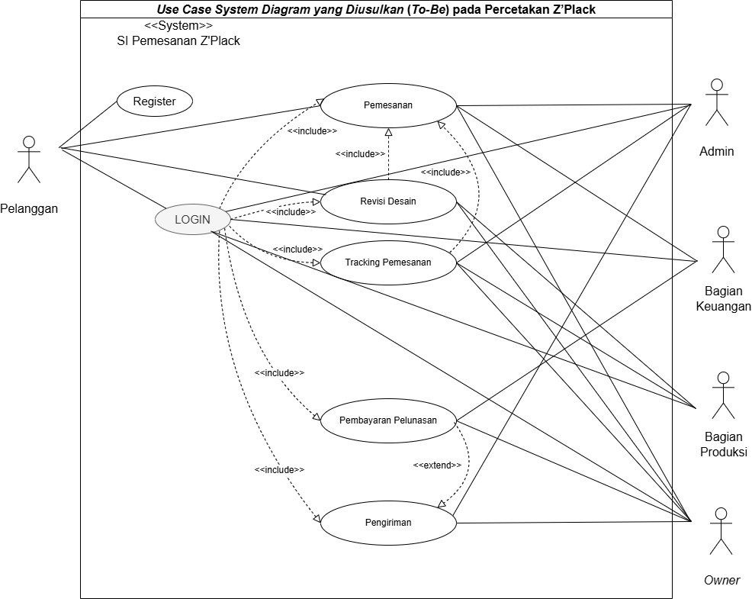
Gambar 4. 1 System Use Case Diagram yang diusulkan (To-Be)

  - Definisi aktor dan deskripsinya
Berikut ini merupakan definisi aktor yang terlibat dalam bisnis yang sedang berjalan pada pemesanan Z’Plack:
Tabel 4. 1 Definisi aktor dan Deskripsi yang diusulkan (To-Be)
No. | Aktor | Deskripsi
1 | Pelanggan | Aktor yang melakukan pemesanan, mencakup registrasi, login, pemesanan, upload referensi desain, approval revisi, menetapkan deadline, melakukan pembayaran serta menggugah bukti bayar (DP atau Pelunasan), dan memantau status pemesanan.
2 | Admin | Aktor yang bertugas mengelola data master sistem (katalog produk, harga, data pengguna) serta mengurus administrasi pengiriman dengan menginput nomor resi, tanpa melakukan perubahan data transaksi.
3 | Bagian Produksi | Aktor yang menangani proses revisi desain dengan mengunggah draft desain dan memperbarui status pada tracking pemesanan sesuai tahapan pengerjaan.
4 | Bagian Keuangan | Aktor yang melakukan verifikasi pembayaran uang muka (DP) maupun pelunasan pelanggan.
5 | Owner | Aktor yang hanya memiliki hak akses untuk melihat seluruh pemesanan tanpa dapat melakukan transaksi.

  - Definisi use case dan deskripsinya
Berikut ini merupakan definisi use case yang terlibat dalam sistem yang diusulkan pada pemesanan Z’Plack:
Tabel 4. 2 Definisi Use Case dan Deskripsi yang diusulkan (To-Be)
No. | Use Case | Deskripsi
1 | Register | Use case ini digunakan oleh pelanggan untuk membuat akun baru dengan mengisi data yang diperlukan agar dapat mengakses sistem.
2 | Login | Use case ini digunakan oleh pengguna (pelanggan, admin, bagian keuangan, bagian produksi, dan owner) untuk masuk ke dalam sistem menggunakan akun yang telah terdaftar.
3 | Pemesanan | Use case ini digunakan oleh pelanggan untuk melakukan pemesanan dengan mengisi detail pesanan, memilih jenis pelanggan (perseorangan atau perusahaan), menentukan deadline, serta mengunggah referensi desain. Kuota revisi ditentukan secara otomatis oleh sistem berdasarkan kategori produk. Use case ini mencakup proses pembayaran uang muka (DP 50%) bagi pelanggan perseorangan.
4 | Revisi Desain | Use case ini digunakan oleh Pelanggan dan Bagian Produksi untuk melakukan proses revisi desain berdasarkan kuota yang ditentukan otomatis oleh sistem, serta mencatat riwayat persetujuan (approval history) atau penolakan desain
5 | Tracking pemesanan | Use case ini digunakan oleh pelanggan untuk melihat perkembangan status pemesanan berdasarkan tahapan proses yang sedang berjalan dalam sistem.
6 | Pembayaran Pelunasan | Use case ini digunakan oleh pelanggan untuk melakukan pembayaran pelunasan dengan mengunggah bukti pembayaran ke dalam sistem. Untuk pelanggan perseorangan dilakukan sebelum pesanan diserahkan, sedangkan untuk pelanggan perusahaan dilakukan setelah pesanan diterima.
7 | Pengiriman | Use case ini digunakan untuk mengelola proses pengiriman pesanan, baik melalui pengambilan langsung oleh pelanggan maupun melalui jasa pihak ketiga, termasuk pencatatan nomor resi dan pembaruan status pengiriman.

  - Skenario use case
      - Skenario Use Case Register
Berikut ini merupakan skenario use case register pelanggan baru:
Tabel 4. 3 Skenario Use Case Register yang diusulkan (To-Be)
Identifikasi
Nama Use Case | Register
Tujuan | Pelanggan berhasil membuat akun baru.
Deskripsi | Menggambarkan proses pelanggan dalam membuat akun baru agar dapat mengakses sistem dan melakukan pemesanan.
Aktor | Pelanggan
Skenario Utama
Kondisi Awal | Pelanggan berada di halaman register
Aksi Aktor | Sistem
      - Membuka halaman register
 | - Menampilkan form register
      - Mengisi form register
 | - Memvalidasi kelengkapan data
      - Menekan tombol Register
 | - Menyimpan data akun
 | - Menampilkan notifikasi registrasi berhasil
Kondisi Akhir | Akun pelanggan tersimpan dan dapat digunakan untuk login

      - Skenario Use Case Login
Berikut ini merupakan skenario use case login pengguna:
Tabel 4. 4 Skenario Use Case Login yang diusulkan (To-Be)
Identifikasi
Nama Use Case | Login
Tujuan | Pengguna dapat mengakses sistem
Deskripsi | Menggambarkan proses pengguna masuk ke dalam sistem menggunakan akun yang telah terdaftar untuk mengakses fitur sesuai hak akses masing-masing.
Aktor | Pelanggan, admin, bagian keuangan, bagian produksi, owner
Skenario Utama
Kondisi Awal | Pengguna telah memiliki akun
Aksi Aktor | Sistem
      - Menekan tombol login
 | - Menampilkan halaman login
      - Memasukan email dan password
 | - Memvalidasi data login
      - Menekan tombol login
 | - Mengecek kecocokan data dengan basis data
 | - Bila data cocok dengan basis data, Mengarahkan ke dashboard sesuai peran
 | - Bila tidak cocok dengan basis data, Kembali ke no 2 dengan alert/pesan gagal login
Kondisi Akhir | Pengguna berhasil masuk ke sistem dan diarahkan ke dashboard masing-masing sesuai hak akses

      - Skenario Use Case Pemesanan
Berikut ini merupakan skenario use case Pemesanan pelanggan:
Tabel 4. 5 Skenario Use Case Pemesanan yang diusulkan (To-Be)

Identifikasi
Nama Use Case | Pemesanan
Tujuan | Berhasil membuat pemesanan
Deskripsi | Menggambarkan proses pelanggan dalam melakukan pemesanan yang diawali dari pemilihan layanan melalui katalog, kemudian menentukan jenis pelanggan untuk menyesuaikan skema pembayaran, hingga proses pembayaran uang muka (DP) melalui unggah bukti pembayaran yang akan diverifikasi oleh bagian keuangan.
Aktor | Pelanggan
Skenario Utama
Kondisi Awal | Pelanggan sudah login dan berada pada dashboard
Aksi Aktor | Sistem
      - Memilih menu katalog
 | - Menampilkan halaman katalog beserta opsi “Custom”
      - Memilih katalog atau memilih "Custom"
 | - Decision: Jenis Produk?
 | - (Katalog Standar) Menampilkan detail produk dan tombol "Pesan"
 | - (Custom) Menampilkan form dengan field catatan spesifikasi khusus tambahan
 | - Menampilkan pilihan jenis pelanggan: Perseorangan atau Kerjasama Perusahaan
      - Memilih jenis pelanggan (perseorangan/perusahaan)
 | - DECISION: Status akun pelanggan?
 | - (Perseorangan / Perusahaan Pending) Sistem menetapkan skema DP 50% secara otomatis
 | - (Perusahaan Verified) Sistem menetapkan skema nota tagihan permohonan transfer
 | - Menentukan skema pembayaran
 | - Menampilkan halaman form pemesanan sesuai jenis pelanggan yang dipilih
      - Mengisi detail pesanan
      - Mengunggah referensi desain
 | - Menyimpan data sementara
 | - Menyimpan file unggahan
      - Menentukan deadline pengerjaan dan metode pengiriman
 | - Menyimpan deadline, menampilkan informasi kuota revisi, menentukan kuota revisi otomatis berdasarkan kategori produk
 | - Decision: Metode Pengiriman?
 | - Jika memilih Kurir: Menampilkan field alamat pengiriman
 | - Jika Ambil Sendiri: Menyembunyikan field alamat.
      - Menekan tombol “Hitung Estimasi Biaya”
 | - Decision: Jenis Produk?
 | - (Standar) Menghitung estimasi otomatis berdasarkan katalog, kategori produk kuota revisi, dan metode pengiriman.
 | - (Custom)Menampilkan estimasi 0 dengan keterangan "Harga dikonfirmasi Admin"
      - Menekan “Simpan Pesanan”
 | - Menyimpan data pemesanan
 | - DECISION: Jenis Produk?
 | - (Custom) Status: "Menunggu Konfirmasi Harga" dengan notifikasi in-app ke Admin (Lanjut Skenario Alternatif A)
 | - DECISION: Jenis pelanggan?
 | - (Perusahaan) Status: "Terverifikasi", langsung antrean desain, notifikasi email ke Pelanggan
 | - (Perseorangan) Status: "Menunggu Verifikasi DP", menampilkan ringkasan pesanan dan tagihan DP 50%
      - Melakukan transfer DP melalui bank
      - Mengunggah bukti pembayaran DP
      - Menekan tombol "Kirim Bukti Pembayaran"
 | - Menyimpan bukti pembayaran
 | - Memperbarui status menjadi "Menunggu Verifikasi Pembayaran"
 | - Mengirimkan notifikasi email ke Bagian Keuangan bahwa bukti DP telah diunggah
      - (Bagian Keuangan) Membuka menu verifikasi pembayaran
 | - Menampilkan daftar bukti pembayaran masuk
      - (Bagian Keuangan) Menekan tombol "Verifikasi (ACC)"
 | - Menyimpan status verifikasi, status pemesanan “Pesanan Terverifikasi” dan masuk antrean revisi desain
 | - Mengirimkan notifikasi email kepada Pelanggan bahwa DP telah terverifikasi
Skenario Alternatif Custom Order (Konfirmasi Harga Admin)
 | - Status pemesanan "Menunggu Konfirmasi Harga"
      - (Admin) Membuka daftar pesanan custom masuk
 | - Menampilkan detail spesifikasi custom dari pelanggan
      - (Admin) Mengisi harga final dan estimasi pengerjaan
      - (Admin) Menekan “Kirim” Penawaran Harga
 | - Menyimpan harga, status "Menunggu Konfirmasi Pelanggan"
 | - Mengirimkan notifikasi email ke Pelanggan berisi rincian penawaran harga
      - (Pelanggan) Membuka Detail Pesanan
      - (Pelanggan) Menekan "Setuju" atau "Tolak"
 | - (Setuju) kembali ke alur utama (langkah 32)
 | - (Tolak) Status "Dibatalkan", notifikasi (In App) ke Admin
Kondisi Akhir | Data pemesanan tersimpan dalam sistem dan pemesanan masuk antrean revisi desain (Perseorangan setelah verifikasi DP, perusahaan langsung setelah pemesanan tersimpan).

      - Skenario Use Case Revisi Desain
Berikut ini merupakan skenario use case revisi desain :
Tabel 4. 6 Skenario Use Case revisi desain yang diusulkan (To-Be)
Identifikasi
Nama Use Case | Revisi Desain
Tujuan | Pelanggan dan bagian produksi mencapai persetujuan desain cetak
Deskripsi | Menggambarkan proses Bagian Produksi mengunggah draf desain dan Pelanggan melakukan persetujuan atau penolakan dengan catatan.
Aktor | Bagian Produksi, Pelanggan
Skenario Utama
Kondisi Awal | Pemesanan berstatus terverifikasi, sedang dalam tahap desain, dan kuota revisi tersedia sesuai kategori produk.
Aksi Aktor | Sistem
      - (Bagian Produksi) Membuka detail pemesanan
 | - Menampilkan halaman detail pemesanan
      - Mengunggah file draf desain awal
 | - Menyimpan file draf
      - (Pelanggan) Membuka detail pesanan (draf desain)
 | - Menampilkan draf desain beserta kuota revisi yang tersisa
      - (Pelanggan) Menekan tombol "Tolak"
      - Mengisi alasan revisi
      - Menekan "Kirim"
 | - Menyimpan riwayat penolakan (approval history), mengurangi kuota revisi, dan mengubah status menjadi "Proses Revisi"
      - (Bagian Produksi) Mengunggah file draf desain hasil perbaikan
 | - Menyimpan file draf desain perbaikan
      - (Pelanggan) Jika sudah pas: Memilih salah satu versi draf desain dari daftar riwayat yang ada dengan menekan tombol "Pilih & ACC Desain"
 | - Menyimpan riwayat persetujuan
 | - Mengubah status menjadi "Proses Cetak"
Skenario Alternatif
- Membuka detail pesanan
 | - Menampilkan draf desain dengan informasi kuota revisi = 0 dan tombol "Tolak" dinonaktifkan
- Memilih salah satu versi draf desain
- Menekan "Pilih & ACC Desain"
 | - Menyimpan riwayat persetujuan dan mengubah status menjadi "Proses Cetak"
Kondisi Akhir | Riwayat revisi tersimpan, desain akhir telah dipilih oleh pelanggan, disetujui, dan siap diproduksi

      - Skenario Use Case Tracking Pemesanan
Berikut ini merupakan skenario use case tracking pemesanan :
Tabel 4. 7 Skenario Use Case Tracking Pemesanan yang diusulkan (To-Be)
Identifikasi
Nama Use Case | Tracking Pemesanan
Tujuan | Pelanggan mengetahui status pemesanan
Deskripsi | Menggambarkan proses pelanggan dalam melihat progres pemesanan melalui sistem berdasarkan status yang diperbarui oleh pihak internal.
Aktor | Pelanggan
Skenario Utama
Kondisi Awal | Pelanggan telah memiliki pesanan yang sedang diproses
Aksi Aktor | Sistem
      - Membuka menu pesanan
 | - Menampilkan daftar riwayat pesanan
      - Memilih salah satu pesanan
      - Menekan tombol "Tracking"
 | - Menarik data status pemesanan terkini dari basis data
 | - Menampilkan riwayat perubahan status pemesanan secara bertahap (misal: Proses Cetak, Finishing, dll)
Kondisi Akhir | Pelanggan menerima informasi progres pemesanannya secara akurat

      - Skenario Use Case Pembayaran Pelunasan
Berikut ini merupakan skenario use case pembayaran pelunasan:
Tabel 4. 8 Skenario Use Case Pembayaran Pelunasan yang diusulkan (To-Be)
Identifikasi
Nama Use Case | Pembayaran Pelunasan
Tujuan | Pelanggan menyelesaikan pembayaran
Deskripsi | Menggambarkan proses pembayaran pelunasan oleh pelanggan dengan mekanisme unggah bukti pembayaran sesuai ketentuan jenis pelanggan.
Aktor | Pelanggan, Bagian keuangan
Skenario Utama
Kondisi Awal | Pelanggan memiliki pemesanan yang sudah memasuki tahap akhir pengerjaan atau pengiriman
Aksi Aktor | Sistem
      - Membuka detail pemesanan
      - Memilih menu pelunasan
 | - Mengecek jenis pelanggan dan status pemesanan. Jika Perseorangan: menu aktif apabila status "Siap Kirim/Diambil". Jika Perusahaan: menu aktif apabila status "Pesanan Diterima".
 | - - Jika Perusahaan: Menu aktif apabila status "Pesanan Diterima".
 | - Menampilkan nominal sisa tagihan pelunasan
      - Mengunggah file bukti pembayaran pelunasan
      - Menekan "Kirim"
 | - Menyimpan file bukti pelunasan
 | - Mengubah status menjadi "Menunggu Verifikasi Pelunasan"
      - (Bagian Keuangan) Membuka menu verifikasi
      - Memeriksa validitas bukti transfer
 | - Menampilkan data bukti pelunasan
      - (Bagian Keuangan) Menekan tombol "Verifikasi Pelunasan"
 | - Memperbarui status pembayaran menjadi "Lunas"
Kondisi Akhir | Pemesanan dinyatakan lunas secara sistem

      - Skenario Use Case Pengiriman
Berikut ini merupakan skenario use case pengiriman:
Tabel 4. 9 Skenario Use Case Pengiriman yang diusulkan (To-Be)
Identifikasi
Nama Use Case | Pengiriman
Tujuan | Admin mengelola pengiriman dan memperbarui status pengiriman pemesanan.
Deskripsi | Menggambarkan proses pengelolaan pengiriman pemesanan oleh admin setelah pemesanan selesai diproses, baik melalui pengiriman menggunakan kurir maupun pengambilan langsung oleh pelanggan.
Aktor | Admin, Pelanggan
Skenario Utama
Kondisi Awal | Pemesanan telah selesai diproses dan siap diserahkan.
Aksi Aktor | Sistem
      - Membuka data pemesanan yang siap kirim
 | - Menampilkan detail pemesanan beserta metode pengiriman yang dipilih saat pemesanan
      - (Kurir) Menginput nomor resi pengiriman
 | - Menyimpan nomor resi
      - Menekan tombol “Perbarui Status: Dikirim”
 | - Mengubah status menjadi "Dikirim"
 | - Mengirimkan notifikasi email kepada Pelanggan berisi informasi status pengiriman dan nomor resi
      - (Pelanggan) Menerima Pesanan
      - (Pelanggan) Mengonfirmasi penerimaan di sistem
 | - Mengubah status menjadi “Pesanan Diterima” (Decision: jenis Pelanggan?)
 | - (Perseorangan)Status lanjut ke “Menunggu Pelunasan”
 | - (Perusahaan) Status Lanjut ke “Menunggu Pelunasan” (Nota Tagihan permohonan transfer aktif)
      - (Jika ambil Sendiri) Menekan tombol “Perbarui Status: Siap Diambil”
 | - Mengubah status menjadi "Siap Diambil”
 | - Mengirimkan notifikasi email kepada pelanggan bahwa pesanan siap diambil
      - (Pelanggan) Mengambil pesanan langsung
      - (Admin) menekan tombol “Konfirmasi Pengambilan”
 | - Mengubah status menjadi “Pesanan Diterima” (Decision: Jenis Pelanggan?)
 | - (Perseorangan) Status lanjut ke “Pesanan Selesai”
 | - (Perusahaan) Status lanjut ke “Menunggu Pelunasan” (nota tagihan permohonan transfer aktif)
Kondisi Akhir | Status pengiriman diperbarui menjadi:  - Dikirim (jika menggunakan kurir) atau “Pesanan Diterima” (jika ambil sendiri)  - Alur Pembayaran pelunasan aktif sesuai jenis pelanggan  - Pelunasan Perusahaan baru bisa dilakukan setelah status "Pesanan Diterima".

Activity Diagram
Berikut ini merupakan actvity diagram sistem yang diusulkan pada pemesanan Z’Plack (to-be):
            - Activity Diagram Register
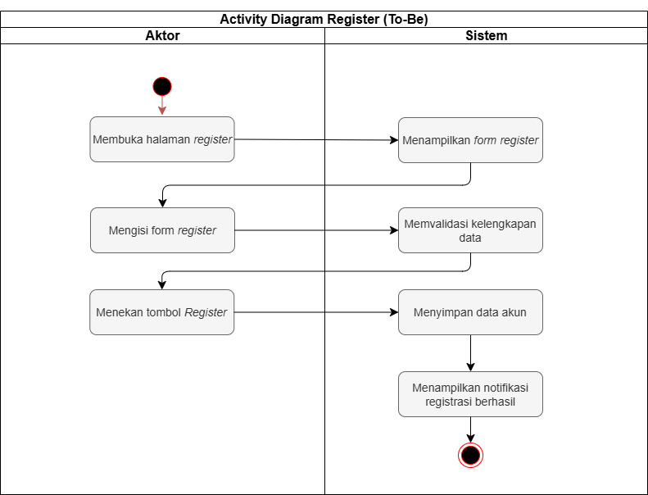
Gambar 4. 2 Activity Diagram Register (To-Be)

            - Activity Diagram Login
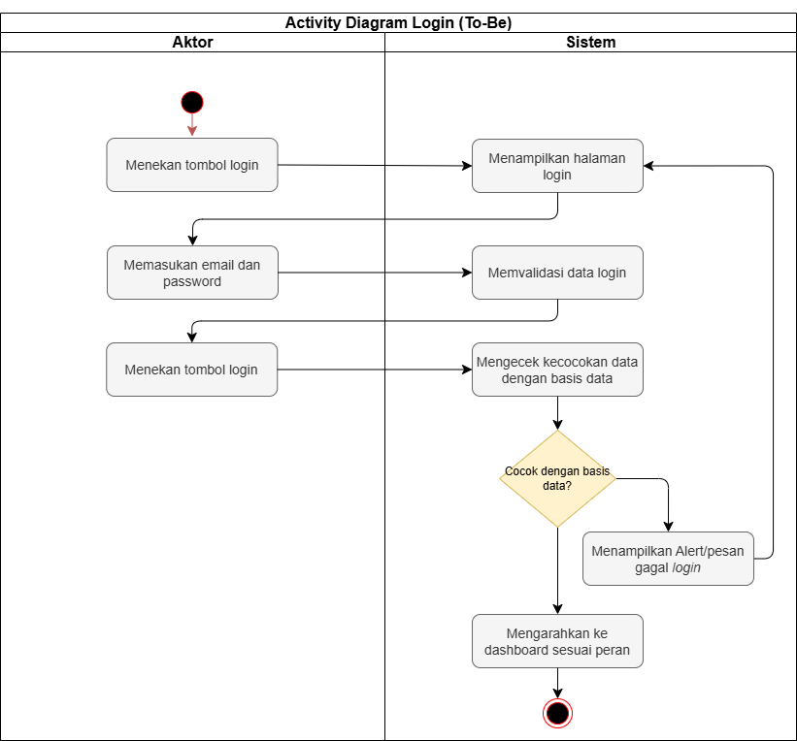
Gambar 4. 3 Activity Diagram Login (To-Be)

            - Activity Diagram Pemesanan
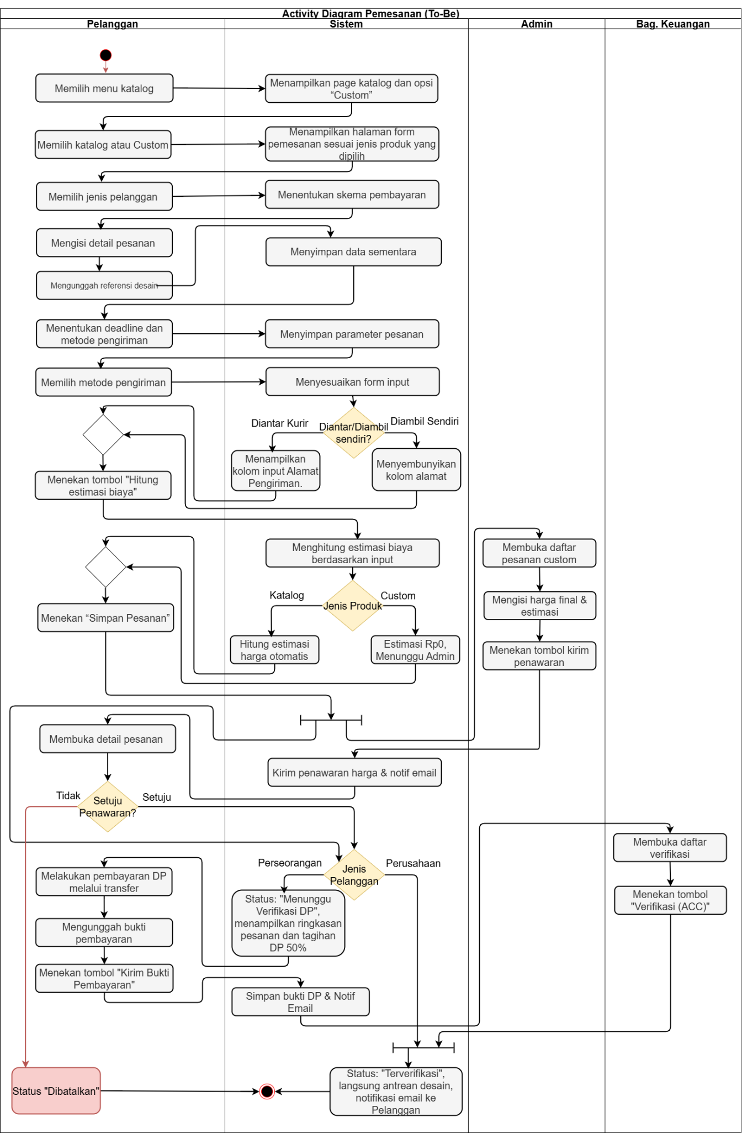
Gambar 4. 4 Activity Diagram Pemesanan (To-Be)
            - Activity Diagram Revisi Desain
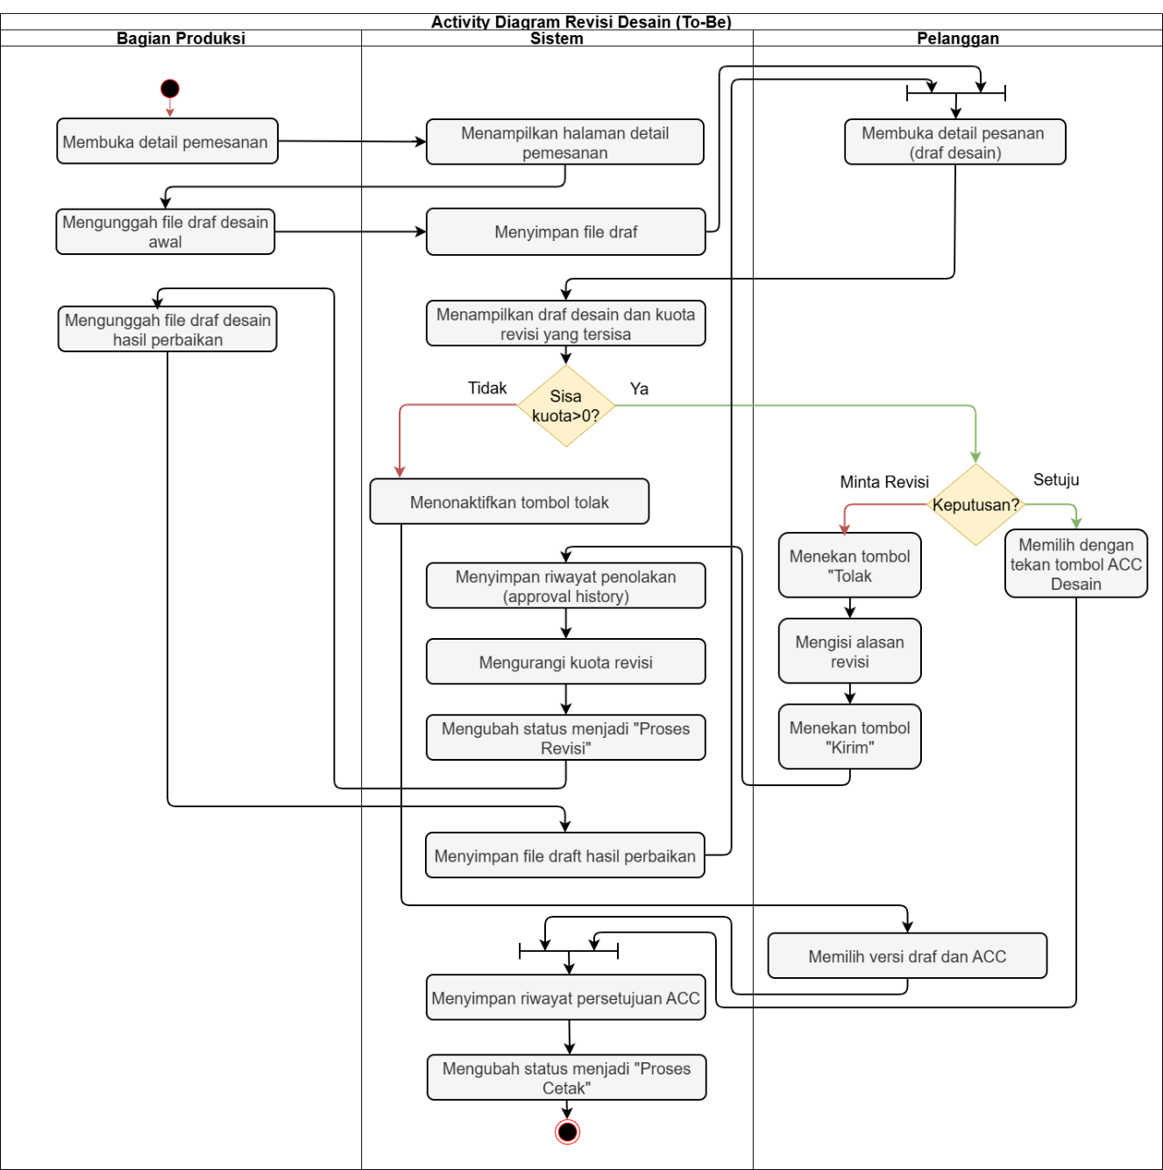
Gambar 4. 5 Activity Diagram Revisi Desain (To-Be)

            - Activity Diagram Tracking Pemesanan
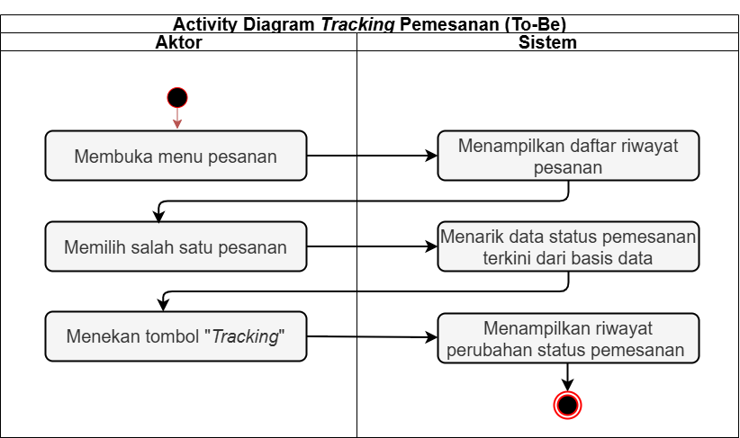
Gambar 4. 6 Activity Diagram Tracking Pemesanan (To-Be)

            - Activity Diagram Pembayaran Pelunasan
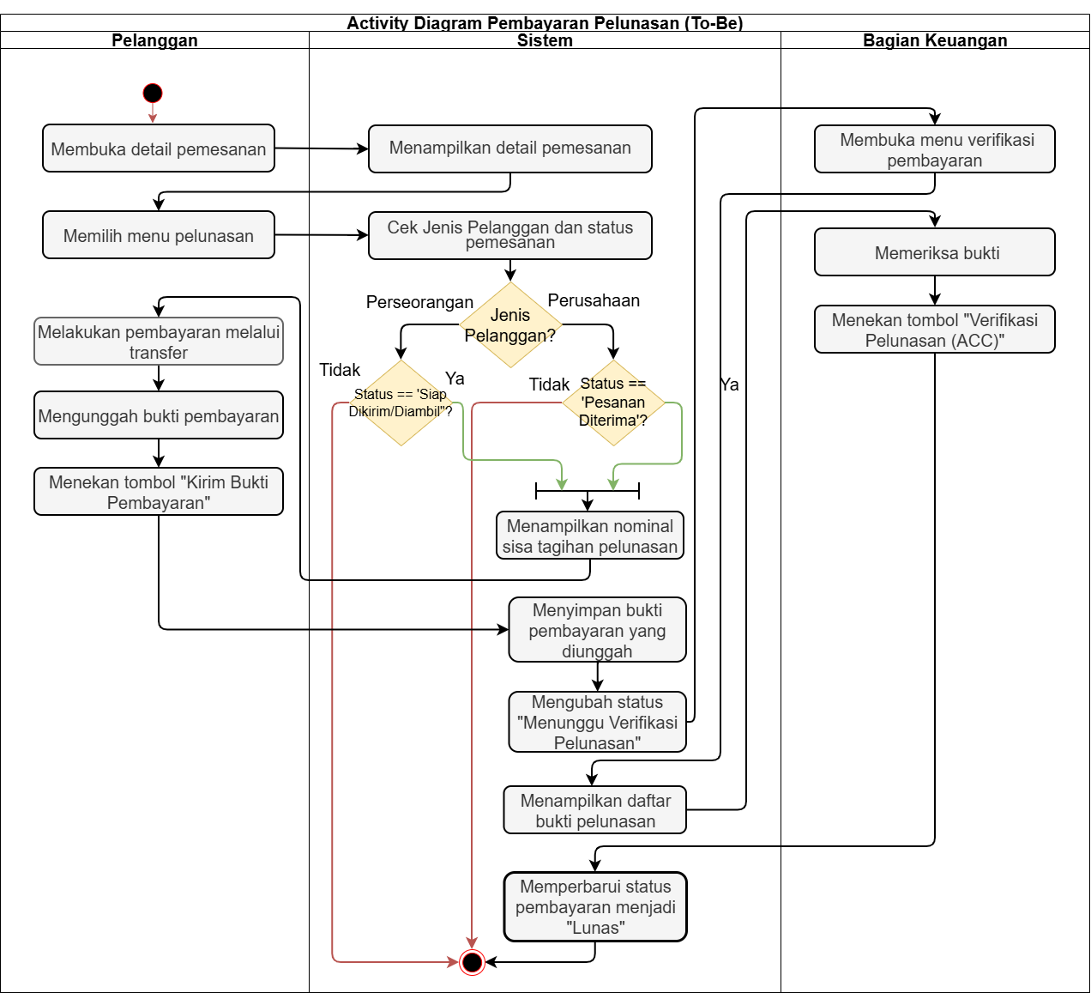
Gambar 4. 7 Activity Diagram Pembayaran Pelunasan (To-Be)

            - Activity Diagram Pengiriman
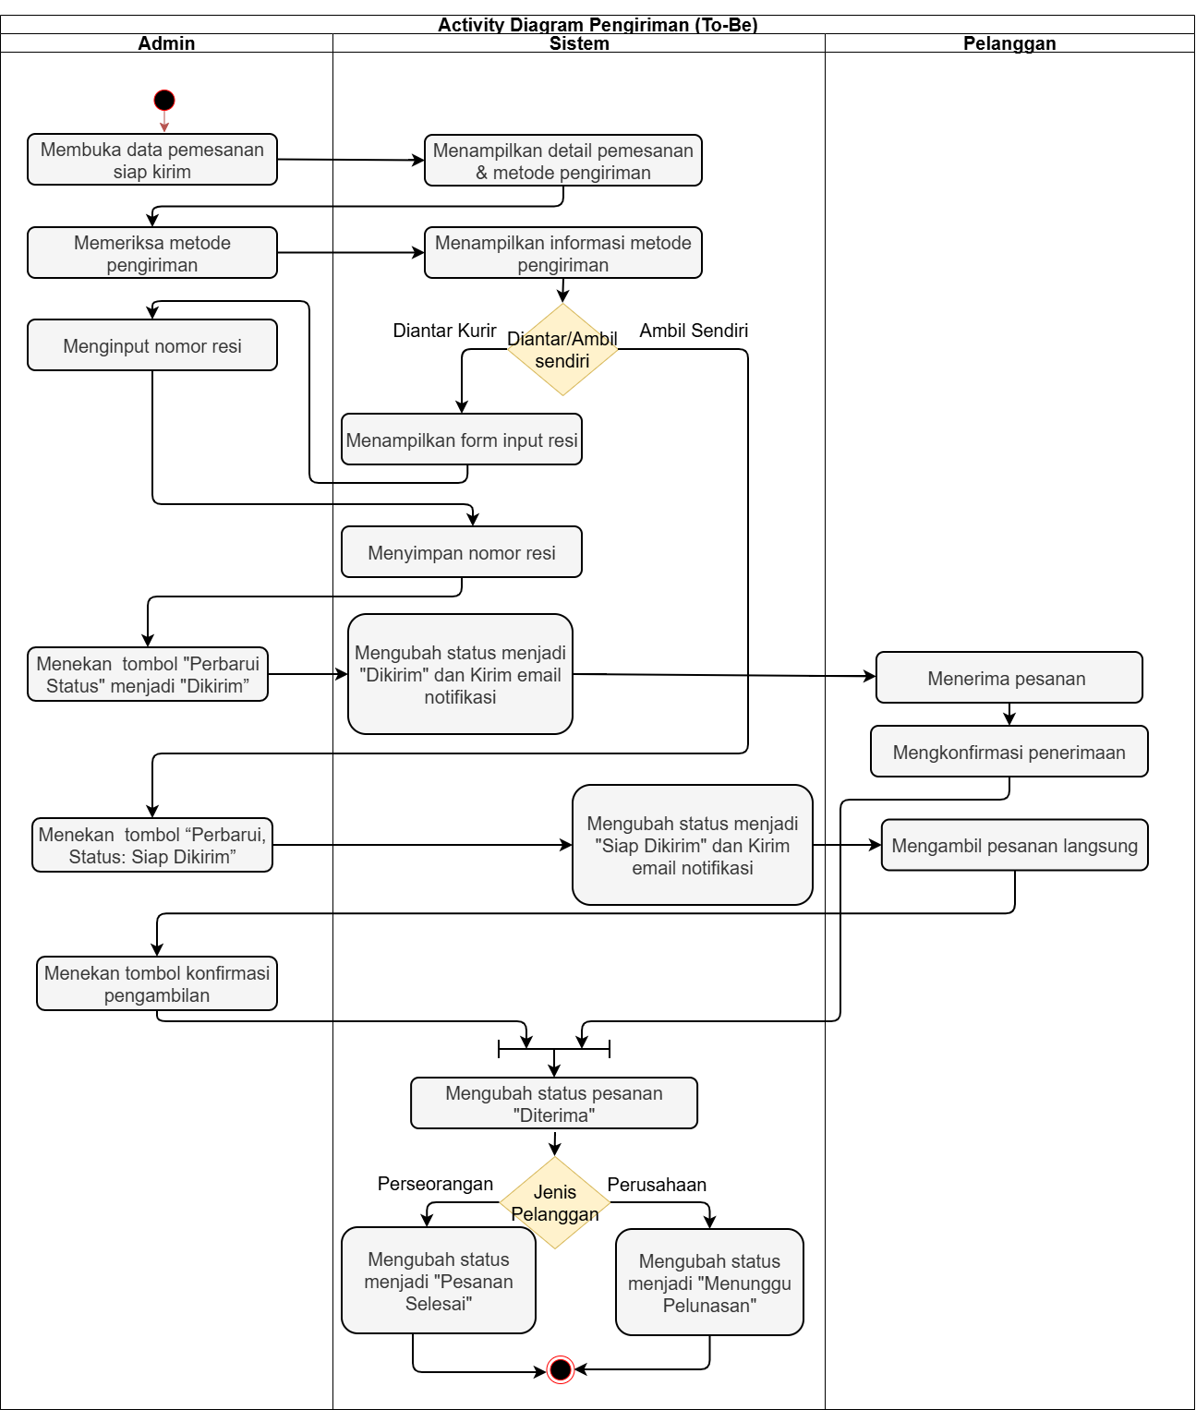
Gambar 4. 8 Activity Diagram Pengiriman (To-Be)

Class Diagram

Sequence Diagram

Deployment Diagram

Perancangan Database Diagram
*) Jelaskan langkah-langkah anda dalam melakukan perancangan database. Tuangkan bukti perancangan dalam bentuk proses normalisasi, sampai menghasilkan tabel relasi (masukan ke dalam lampiran).

Perancangan Antar Muka

Struktur menu

Perancangan input

Perancangan Kodifikasi

Perancangan Interface input

Perancangan output

Perancangan Arsitektur Jaringan

Pengujian

Rencana pengujian

Kasus dan hasil pengujian

Kesimpulan hasil pengujian

Implementasi

Implementasi perangkat lunak

Implementasi perangkat keras

Implementasi basis data

Implementasi antar muka

Implementasi instalasi program
*) Untuk program/aplikasi desktop, pada sub-bab ini dijelaskan mengenai bagaimana cara pembuatan installer aplikasi (.apk), sedangkan untuk aplikasi berbasis web sub-bab ini menjelaskan mengenai tahapan melakukan hosting ke server

Penggunaan program

BAB V
KESIMPULAN DAN SARAN

5.1 Kesimpulan
[Bagian ini berisi ringkasan dari hasil penelitian serta jawaban terhadap rumusan masalah yang telah disusun sebelumnya.]

5.2 Saran
[Bagian ini berisi rekomendasi berdasarkan hasil penelitian, baik untuk penelitian selanjutnya maupun untuk implementasi praktis.]

